AustralPay · DiegoAraya (consultora)
Evidencias de verificación

Bloque 8 — Verificación y entrega
AustralPay y la consultora DiegoAraya son entidades FICTICIAS, creadas exclusivamente con fines de laboratorio y portafolio. Ninguna infraestructura, dato o dispositivo aquí descrito corresponde a una red real.
Fecha: 2026-07-15/16 · Entorno: EVE-NG (CSR1000v, vIOS-L2, VPCS) · 8 equipos
Cada evidencia corresponde a un punto de verificación del bloque. Las capturas muestran la salida de comandos con el hostname visible; provienen de la sesión de trabajo y de los session logs de PuTTY capturados antes de la pérdida del laboratorio. La fuente completa de cada captura está en la sección «Evidencia capturada» del informe INF-001-B8.
Nota de integridad. El laboratorio se corrompió (corte de energía → InnoDB dañado en la VM) tras completar la verificación. Estas capturas son la evidencia definitiva del bloque; las que no se alcanzaron a exportar antes de la pérdida se declaran explícitamente como «no recuperable», con su resultado documentado en texto en el informe INF-001-B8. No se reconstruyó ni se recreó ninguna captura.

Punto 1 — Política de puerto no usado (B8-#1): VLAN 888
Los 12 puertos libres de los cuatro switches L3 (DLS1, DLS2, MLS1, MLS2) estaban en dynamic auto — aceptaban negociar una troncal (switch spoofing). Se llevaron a una VLAN de estacionamiento (888, PARKING-NO-USADO) en shutdown, con el puerto deshabilitado, modo access forzado y DTP apagado.
DLS1-STGO — estado ANTES: Gi1/1 en Administrative Mode: dynamic auto, Negotiation of Trunking: On, Trunking VLANs Enabled: ALL. Esta es la prueba de que el control hacía falta.
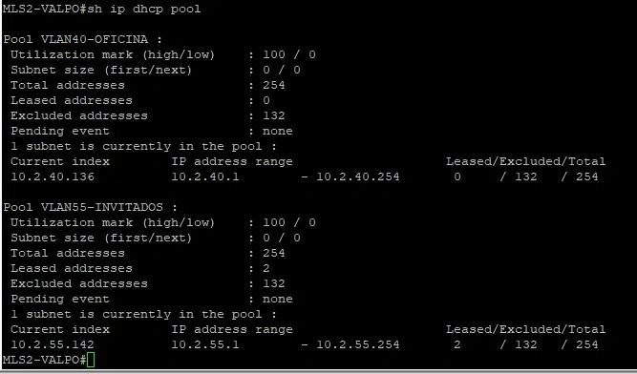
DLS1-STGO — show interfaces Gi1/1 switchport (ANTES): dynamic auto, Negotiation On, Trunking VLANs ALL.
DLS1-STGO — corrección aplicada: VLAN 888 creada con name PARKING-NO-USADO + shutdown; Gi1/1-3 a modo access, access vlan 888, nonegotiate y shutdown. write memory persiste (GRUB escrito a disco).
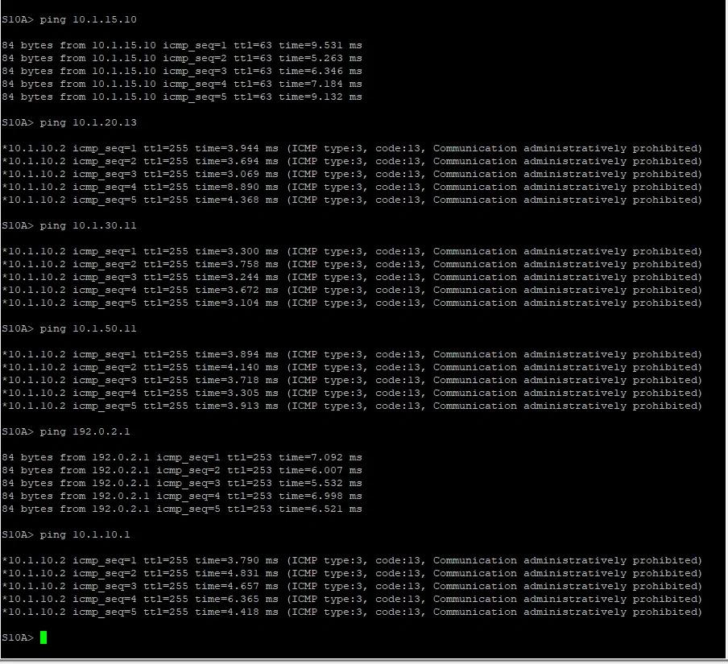
DLS1-STGO — configuración de VLAN 888 y de los tres puertos + write memory.
DLS1-STGO — verificación DESPUÉS: los tres puertos en disabled sobre VLAN 888, y VLAN 888 en estado act/lshut. En show interfaces trunk, las troncales (Po1/Po2) no incluyen la 888: el puerto parqueado queda aislado.
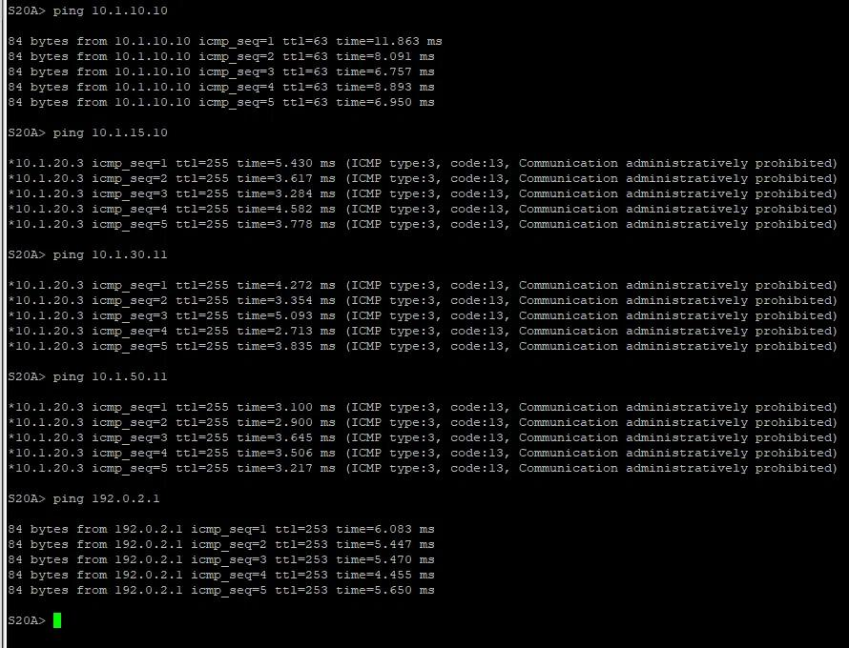
DLS1-STGO — show interfaces status + show vlan brief + show interfaces trunk: Gi1/1-3 disabled/888, VLAN 888 act/lshut, ausente de las troncales.
DLS2-STGO — misma corrección aplicada y persistida.
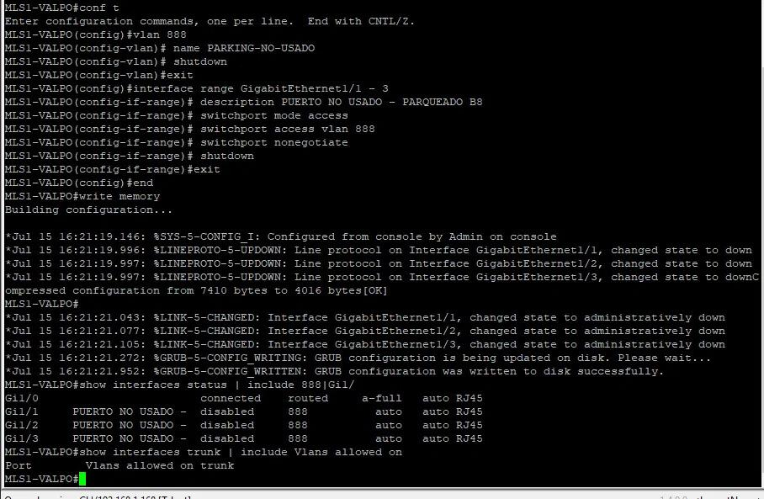
DLS2-STGO — VLAN 888 + puertos parqueados + write memory; show interfaces status confirma disabled/888.
MLS1-VALPO y MLS2-VALPO — misma corrección en el sitio VALPO (12 puertos en total entre los cuatro switches).
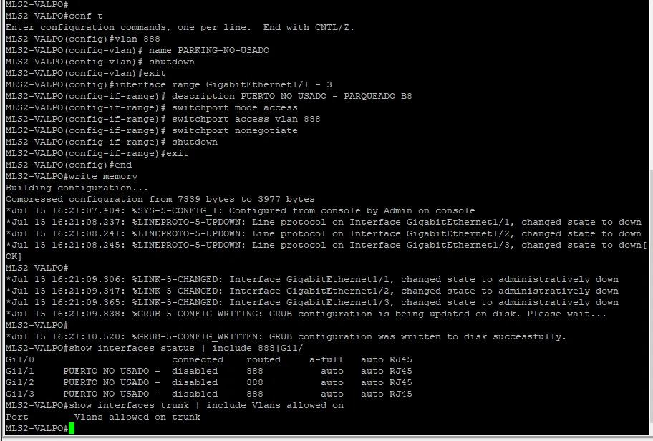
MLS1-VALPO y MLS2-VALPO — VLAN 888 configurada, puertos Gi1/1-3 disabled/888, verificado.

Punto 2 — Matriz de conectividad end-to-end (59/59)
Barrido de direcciones y prueba de cada flujo permitido y bloqueado, con la predicción escrita antes de ejecutar. La política de lista blanca produce code 13 (administratively prohibited) en los flujos denegados —el router lo identifica— y respuesta normal en los permitidos.
Barrido de IPs (Paso 0). show ip de las VPCS: las cuatro de invitados (V55, S50) con lease en 0 y la IP aún activa — VPCS no implementa la renovación T1, así que el servidor consideró la dirección libre mientras el cliente la seguía usando. Sin este barrido, cuatro celdas se habrían apoyado en direcciones ya no respaldadas por el binding.
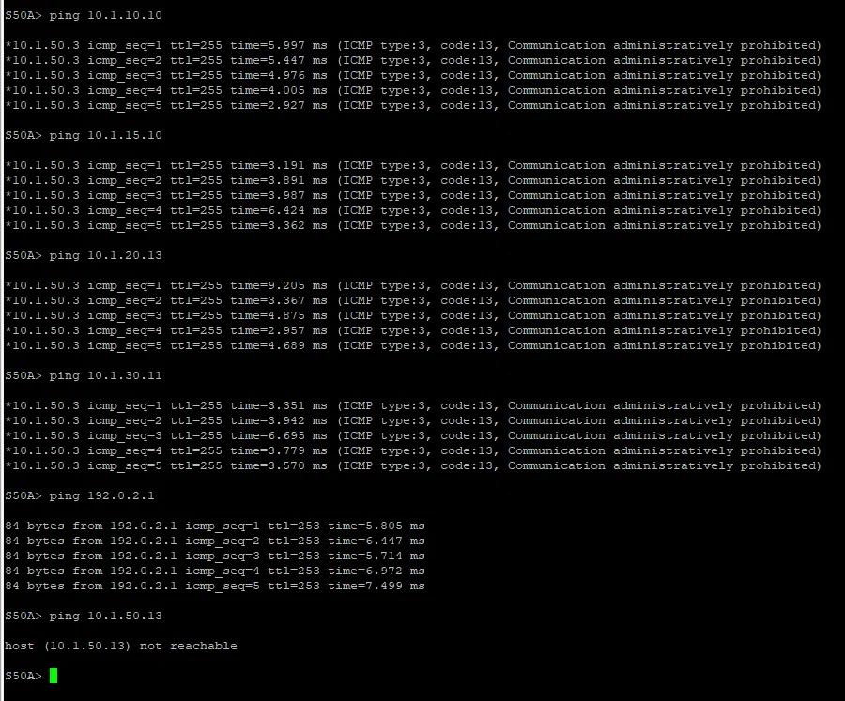
Barrido show ip — V40A, S20A y pool DHCP: leased/excluded/total por sede.
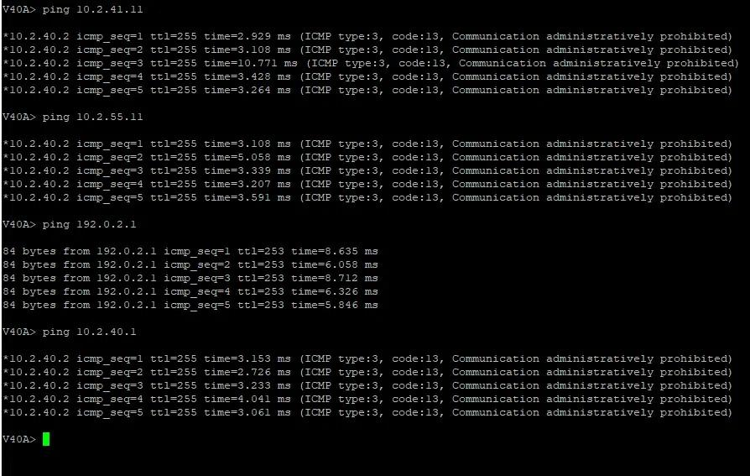
Barrido show ip — S50A/S50B/V55B: lease en 0 con IP activa (efecto T1 de VPCS).
Tier 1 — política intra-sitio STGO. Desde S10A (VLAN 10 App): alcanza 10.1.15.10 (DB) — permit app→db — y sale a internet (192.0.2.1, ttl 253); pero recibe code 13 hacia el resto (V20/V30/V50 y su propio gateway). Cada deny llega desde la IP del switch activo de esa VLAN.
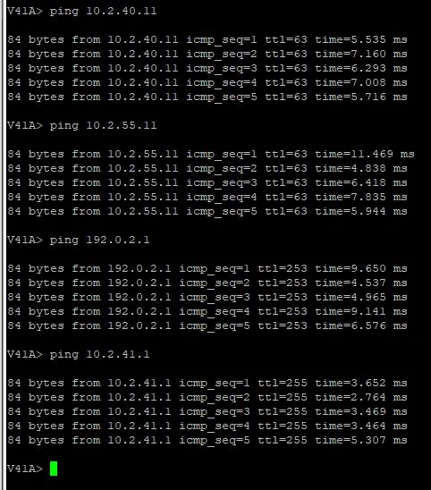
S10A — permit a la DB e internet; code 13 a las VLANs no autorizadas.
Desde S15A (VLAN 15 DB): code 13 hacia TODO destino, incluido internet — la DB no inicia conexiones salientes por diseño (regla de detección de exfiltración).
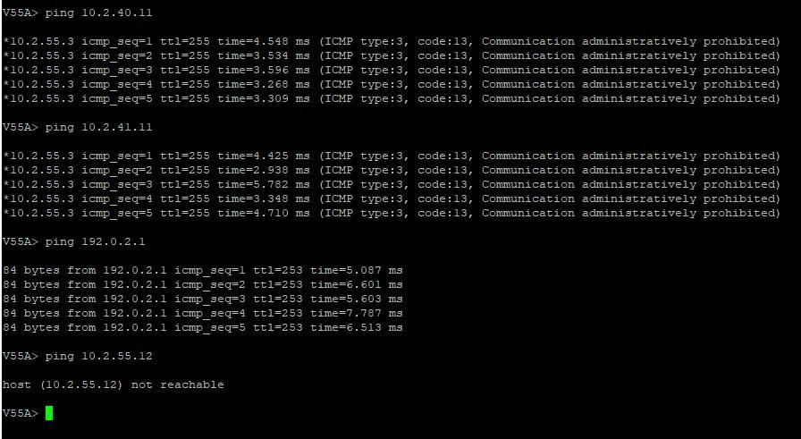
S15A — la base de datos denegada en todos los destinos: la política más estricta de la red.
Desde S20A (VLAN 20 Operaciones): permit a la App (10.1.10.10) e internet; code 13 a la DB, a Gestión y a Invitados.
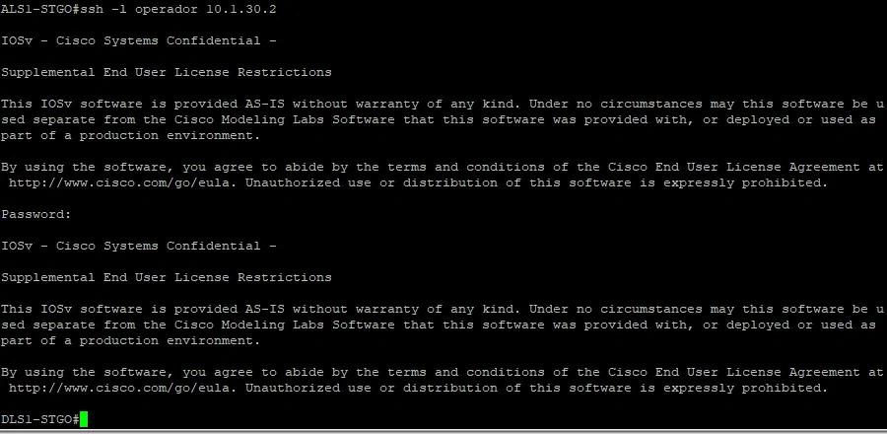
S20A — permit a App e internet; code 13 a DB/Gestión/Invitados.
Desde S30A (VLAN 30 Gestión): alcanza TODO en STGO (App, DB, Operaciones, Invitados, internet, su gateway) — Gestión administra todo dentro de su sede, sin ACL que la limite.
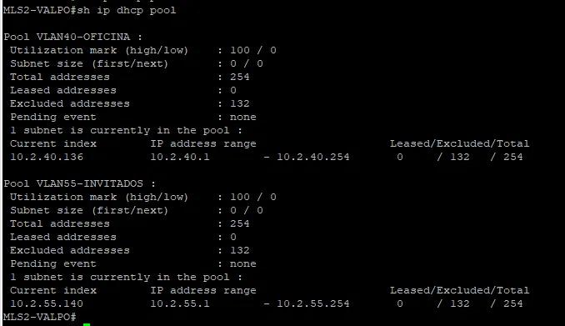
S30A — Gestión alcanza todos los segmentos de STGO: la fila «todo permitido» de la matriz.
Desde S50A (VLAN 50 Invitados): code 13 a toda la red interna; solo internet permitido. Y S50A → S50B (mismo segmento de invitados) da host not reachable — protected ports aísla invitado de invitado.
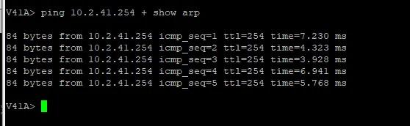
S50A — Invitados: solo internet; denegado a todo lo interno.
Tier 2 — política intra-sitio VALPO. V40A (Oficina): code 13 a Gestión-VALPO e Invitados, permit a internet. V41A (Gestión-VALPO): alcanza todo en VALPO. V55A (Invitados): solo internet, resto code 13.
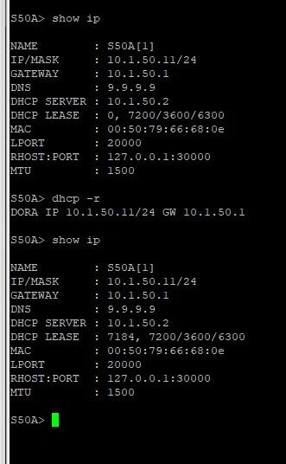
V40A — Oficina-VALPO: internet permitido, Gestión/Invitados denegados (code 13).
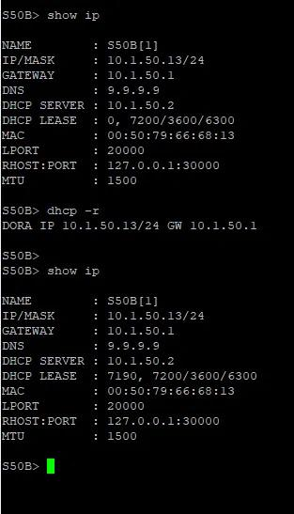
V41A — Gestión-VALPO alcanza todos los segmentos de su sede.
Tier 3 — inter-sitio (permit y deny). V41A (Gestión-VALPO) → 10.1.30.11 (Gestión-STGO): permit, cruza el túnel. Pero V41A → 10.1.10.10 (App-STGO): timeout — Gestión de una sede NO alcanza los servicios de la otra. Simétrico desde S30A: llega a Gestión-VALPO (10.2.41.11) pero no a Oficina-VALPO (10.2.40.11).
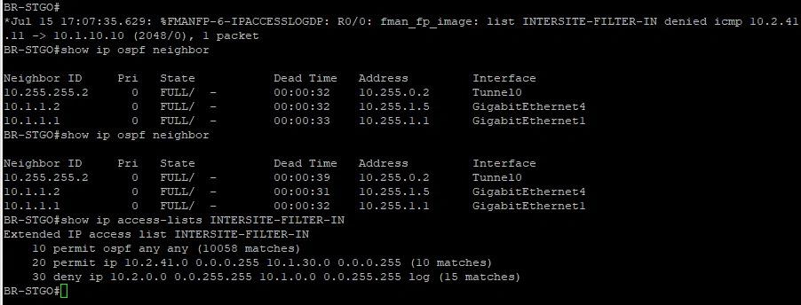
V41A y S30A — inter-sitio: Gestión↔Gestión permitido; el resto, bloqueado.
Aislamiento L2 (protected ports). V55A → V55B (mismo segmento de invitados en VALPO): host not reachable, igual que en STGO. El aislamiento cruza ambas sedes.
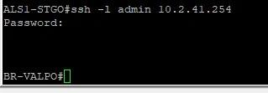
V55A → V55B: host not reachable — protected ports en VALPO.
DHCP split-scope. Los pools muestran el reparto de direcciones (excluded 132 por servidor) y leased. La mitad alta ha servido clientes reales (10.2.55.x). El split-scope reparte entre los dos switches sin estado compartido.
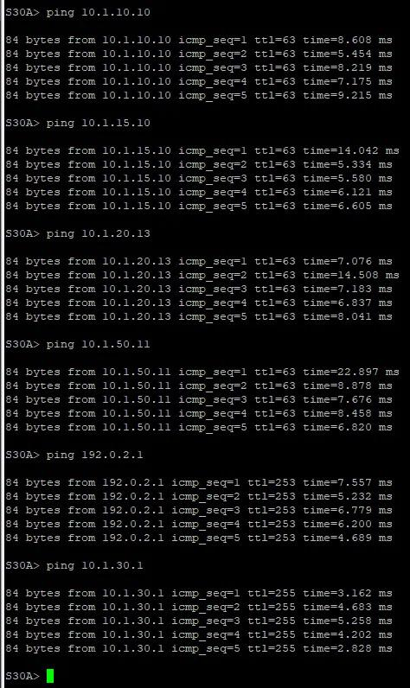
show ip dhcp pool — split-scope: rango, excluidas y leased por pool.

Punto 3 — Failover real, medido con tráfico continuo
Cada mecanismo de redundancia se probó rompiendo el elemento que protege, con un ping continuo corriendo como reloj (1 paquete/segundo). Los paquetes perdidos son la unidad de medida.
Failover de ISP — corte medido. Desde S30A hacia VALPO durante la caída del ISP: 9 timeouts consecutivos y recuperación en el paquete 10. Es el corte de conmutación entre proveedores capturado en vivo.
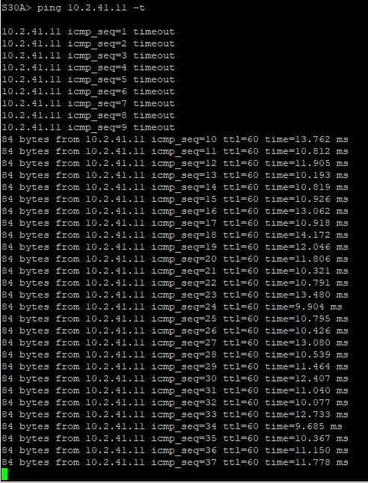
S30A ping 10.2.41.11 — 9 timeouts y recuperación: el corte de failover de ISP, medido paquete a paquete. Abajo: ISP-1 no shutdown y BGP-ADJCHANGE neighbor Up.
Control durante la falla de ISP — la sede opuesta NO se cae. V40A mantuvo un ping continuo a internet (192.0.2.1) con ttl 253 a lo largo de las dos pruebas de ISP: cientos de paquetes seguidos sin pérdida. La falla no se propagó.
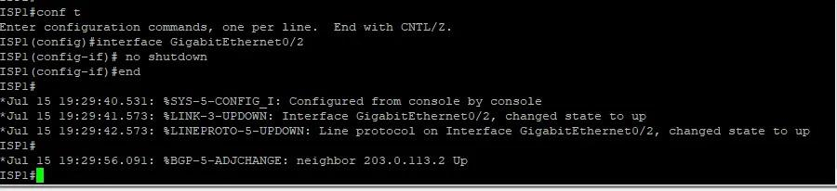
V40A ping 192.0.2.1 -t — corrida de control: internet sostenido durante el failover (ttl 253).
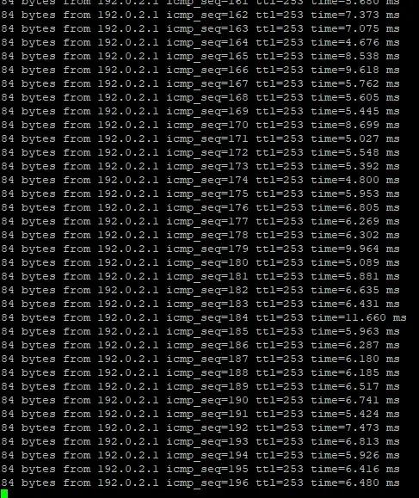
V40A — continuación del control (seq 159-202): sin pérdida, la sede opuesta intacta.
Failover de gateway interno (HSRP). Al recuperar el uplink de DLS1 (no shutdown de Gi1/0): TRACK-6-STATE line-protocol Down→Up, la adyacencia OSPF vuelve a FULL, y HSRP preemptea. El show track 1 registra 15 changes (por el flap del enlace) y los 5 grupos suscritos; show standby brief muestra DLS1 con Pri 95 en las VLANs 10/15/30 tras el decremento, y los STATECHANGE Standby→Active.
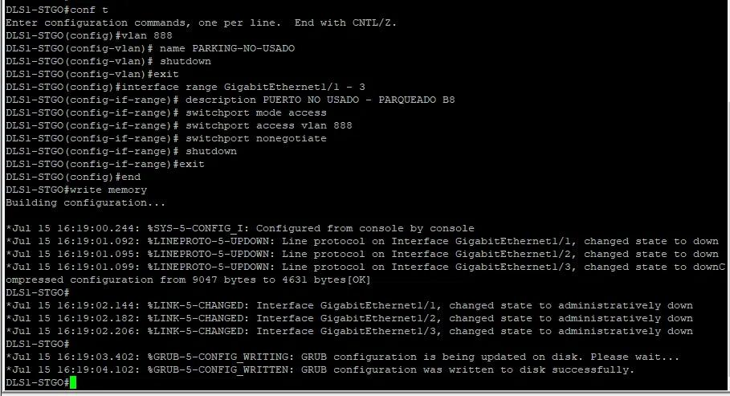
DLS1-STGO — no shutdown → TRACK Down→Up → OSPF FULL → show standby brief (Pri 95) + show track 1 (15 changes, 5 grupos) + HSRP-STATECHANGE ×3.
Ping continuo durante el failover de HSRP. S20A hacia internet con la conmutación en curso: la mayoría de los paquetes sobrevive; el corte de gateway es de pocos segundos (aparecen timeouts aislados en la corrida).
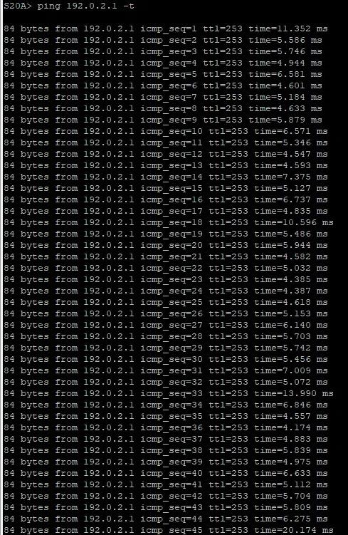
S10A ping 192.0.2.1 -t — tráfico continuo sostenido durante la prueba de HSRP.

Punto 4 — Filtro inter-sitio con log (B8-#2) y acceso de gestión (B8-#3b)
El filtro INTERSITE-FILTER-IN cierra ahora con deny ... log, de modo que los drops dejan rastro. Y se agregó un loopback de gestión en BR-VALPO (10.2.41.254) alcanzable desde STGO, resolviendo que el borde de VALPO era inadministrable desde donde vive el personal de TI.
Filtro inter-sitio en ambos bordes, con contadores reales. El permit ospf any any acumula ~10.000 matches (el plano de control del túnel); el permit Gestión↔Gestión, 10; y el deny inter-sitio registra los drops con su log — visible arriba como %FMANFP-6-IPACCESSLOGDP: INTERSITE-FILTER-IN denied icmp. Las adyacencias OSPF (área 0 por el túnel + dos por sitio) se mantienen FULL con el filtro aplicado.
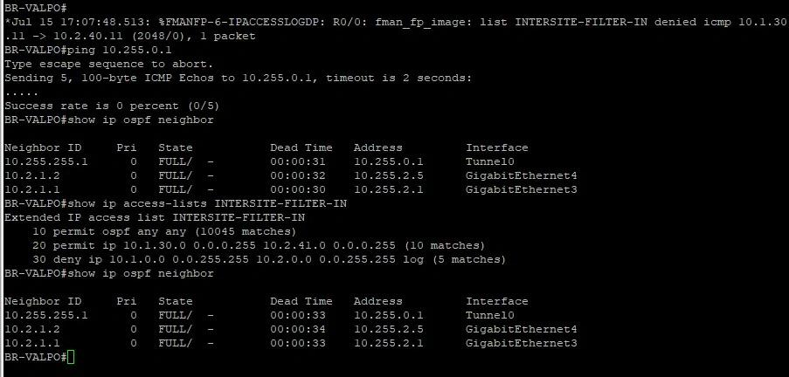
BR-VALPO y BR-STGO — show ip access-lists INTERSITE-FILTER-IN con contadores + el syslog del deny logueado + show ip ospf neighbor (3× FULL).
El ping de túnel bloqueado, ahora visible. BR-VALPO ping 10.255.0.1 (IP interna del túnel del otro extremo): 0/5, cae en el filtro por diseño — pero ya no en silencio: genera la línea de log de arriba. El chequeo de salud correcto del túnel es la adyacencia OSPF en FULL, no este ping.
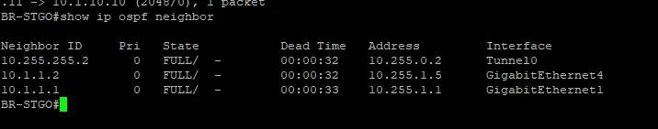
BR-VALPO ping 10.255.0.1 — 0/5: el drop esperado del filtro, ahora logueado.
Acceso de gestión asimétrico (B8-#3b). Desde ALS1-STGO: ssh -l admin 10.2.41.254 llega hasta el prompt BR-VALPO# — el borde de VALPO es administrable desde STGO. El loopback responde por proxy-ARP desde la VLAN de gestión (V41A ping 10.2.41.254, ttl 254).
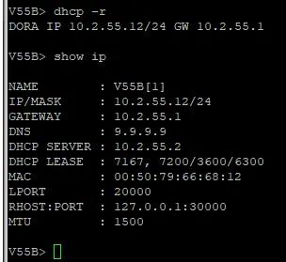
ALS1-STGO ssh admin 10.2.41.254 → BR-VALPO#; y V41A ping al loopback (ttl 254, proxy-ARP).

Evidencia no recuperable tras la pérdida del laboratorio
Las siguientes verificaciones se ejecutaron y quedaron documentadas en texto (con sus valores exactos) en el informe INF-001-B8, pero sus capturas no se alcanzaron a exportar antes de la corrupción de la VM. Se declaran con transparencia; no se recrean.
• B8-#4 — Migración de la default a BGP — no recuperable. show ip bgp rib-failure (Higher admin distance), show ip route 0.0.0.0 con Tag 65001/65002, y la LSA del interior con timestamp intacto. Resultado documentado: migración con cero paquetes perdidos y sin evento en el IGP.
• B8-#6 — Filtro de anuncios BGP — no recuperable. show ip bgp neighbors advertised-routes: de 7 prefijos a 1 en las cuatro sesiones. Cierra el tránsito accidental.
• B8-#7 — NTP autenticado — no recuperable. show ntp status (BR-STGO synchronized), show ntp associations (BR-VALPO reach 377, offset ~2,5 ms a través del túnel con MD5; los 6 switches con offset mayor por la plataforma).
• B8-#9 — Higiene de plano de gestión — no recuperable. syslog de las consultas DNS por broadcast antes de no ip domain lookup; show ip sockets / show tcp brief all confirmando 80 y 443 sin escuchar.
AustralPay y DiegoAraya son entidades ficticias, con fines exclusivos de laboratorio y portafolio.

